ПРОЕКТ Приложение
к приказу Комитета
градостроительной политики
Ленинградской области
от ______________ № _______

Изменения в правила землепользования и застройки
муниципального образования «Агалатовское сельское поселение»
Всеволожского муниципального района Ленинградской области

1. В оглавлении:
1.1 Часть II дополнить позицией следующего содержания:
«Статья 19.1.1. «ТОД-1.1 Зона делового, общественного и коммерческого назначения»
2. Пункт 1) статьи 15 главы 7 части I изложить в следующей редакции:
«1) В градостроительных регламентах территориальных зон, предусмотренных в статьях 18.1, 18.1.1, 18.1.2, 18.2, 18.3, 18.4, 19.1, 19.1.1, 19.2, 20.1, 20.2. 20.3 настоящих Правил, установлены требования к архитектурно-градостроительному облику объектов капитального строительства с учетом положений настоящей статьи.».
3. Раздел «Общественно-деловые зоны» перечня территориальных зон статьи 17 части II изложить в новой редакции:
«
Общественно-деловые зоны | ТОД-1 | Зона делового, общественного и коммерческого назначения
Общественно-деловые зоны | ТОД-1.1 | Зона делового, общественного и коммерческого назначения
Общественно-деловые зоны | ТОД-2 | Зона административного, социально-культурного назначения
».
4. Часть II дополнить статьей 19.1.1 «ТОД-1.1 Зона делового, общественного и коммерческого назначения», следующего содержания:

«Статья 19.1.1. Зона делового, общественного и коммерческого назначения (ТОД-1.1)
- Кодовое обозначение территориальной зоны – ТОД-1.1
- Виды разрешенного использования земельных участков:
№ п/п | Наименование вида разрешенного использования земельных участков | Код
Основные виды разрешенного использования
 | Предоставление коммунальных услуг | 3.1.1
 | Заправка транспортных средств <*> | 4.9.1.1
 | Земельные участки (территории) общего пользования | 12.0
 | Улично-дорожная сеть | 12.0.1
 | Благоустройство территории | 12.0.2
Условно разрешенные виды использования
 | Не установлены | -
Вспомогательные виды разрешенного использования
 | Не установлены | -
<*> Для вида разрешенного использования, отмеченного знаком <*>, приобъектные стоянки автомобилей следует размещать в пределах отведенного земельного участка.
- Предельные размеры земельных участков, предельные параметры разрешенного строительства, реконструкции объектов капитального строительства:
№  п/п | Вид разрешенного использования  земельного участка (код) | Предельные значения
№  п/п | Вид разрешенного использования  земельного участка (код) | Минимальные | Максимальные
Предельные (минимальные и (или) максимальные) размеры земельных участков,
в том числе их площадь, кв. м
 | 4.9.1.1 | 1000 | 5000
 | 3.1.1, 12.0, 12.0.1, 12.0.2 | Не подлежат установлению
 | Минимальные отступы от границ земельных участков в целях определения мест допустимого размещения зданий, строений, сооружений, за пределами которых запрещено строительство зданий, строений, сооружений, м
 | 4.9.1.1 | 3
 | 12.0.2 | 0
 | 3.1.1, 12.0, 12.0.1 | Не подлежат установлению
 | Предельное количество этажей или предельная высота зданий, строений, сооружений
 | Предельная высота зданий, строений, сооружений, м.
 | 4.9.1.1 | 10
 | 12.0.2 | 0
 | 3.1.1, 12.0, 12.0.1 | Не подлежат установлению
Максимальный процент застройки в границах земельного участка, определяемый
как отношение суммарной площади земельного участка, которая может быть застроена,
ко всей площади земельного участка, %
 | 3.1.1, 4.9.1.1, 12.0, 12.0.1 | Не подлежат установлению
 | 12.0.2 | 0
- Требования к архитектурно-градостроительному облику объектов капитального строительства (далее - требования).
Требования в отношении сетевых автозаправочных станций определяются фирменным стилем либо нижеуказанными требованиями.
4.1. К цветовым решениям объектов капитального строительства:
Цветовые решения зданий, строений, сооружений следует принимать в соответствии с рекомендуемыми колористическими палитрами.
Цветовое решение должно быть обосновано композиционными решениями здания и гармонично сочетаться с окружающей застройкой территории.
Цветовое решение покрытия кровли (кроме плоской кровли) должно быть увязано с общим архитектурным решением здания.
4.1.1. К отделке фасадов:
Красная цветовая палитра
Основные пастельные цвета фасадных покрытий (не менее 70% от плоскости фасада):
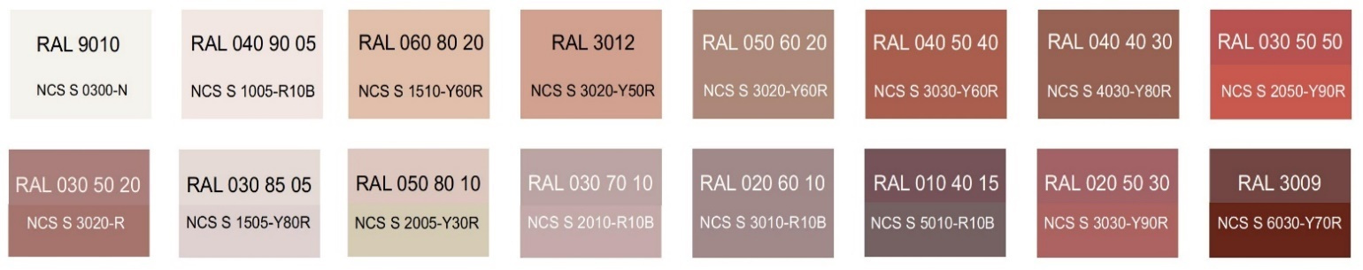
Дополнительные контрастные цвета декоративных и акцентных элементов фасадных покрытий (не более 30%):
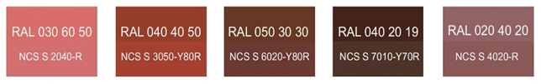
Основные пастельные цвета также применимы для декоративных и акцентных элементов фасадных покрытий.
Зеленая цветовая палитра
Основные пастельные цвета фасадных покрытий (не менее 70% от плоскости фасада):
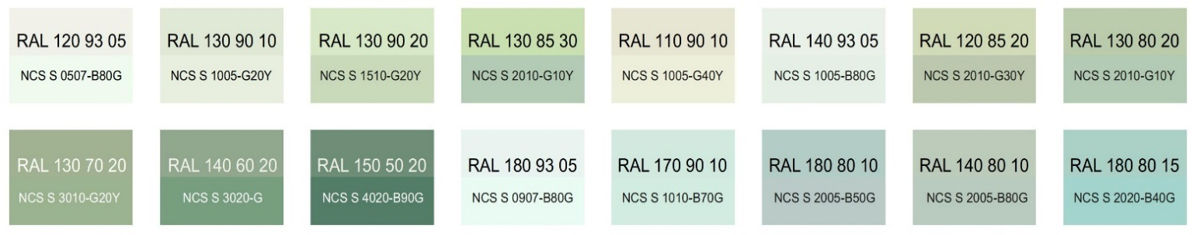
Дополнительные контрастные цвета декоративных и акцентных элементов фасадных покрытий (не более 30%):
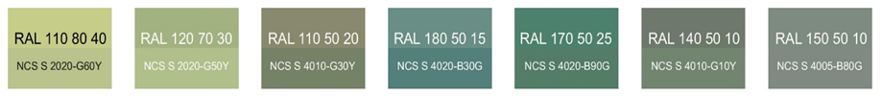
Основные пастельные цвета также применимы для декоративных и акцентных элементов фасадных покрытий.
Синяя цветовая палитра
Основные пастельные цвета фасадных покрытий (не менее 70% от плоскости фасада):
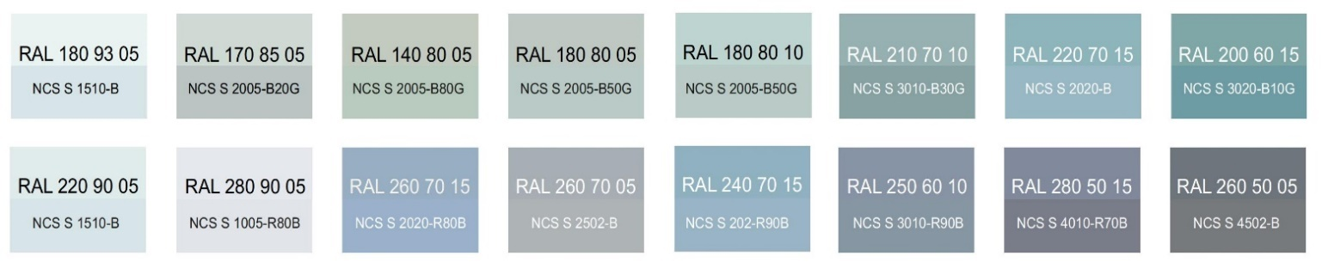
Дополнительные контрастные цвета декоративных и акцентных элементов фасадных покрытий (не более 30%):
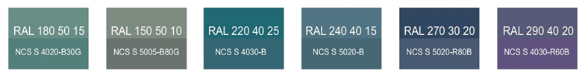
Основные пастельные цвета также применимы для декоративных и акцентных элементов фасадных покрытий.
Желтая цветовая палитра
Основные пастельные цвета фасадных покрытий (не менее 70% от плоскости фасада):
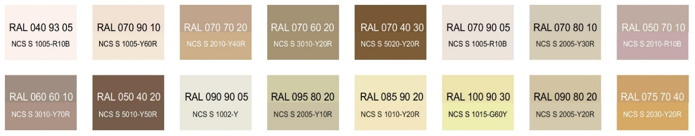
Дополнительные контрастные цвета декоративных и акцентных элементов фасадных покрытий (не более 30%):
Основные пастельные цвета также применимы для декоративных и акцентных элементов фасадных покрытий.
Серая цветовая палитра.
Основные пастельные цвета фасадных покрытий (не менее 70% от плоскости фасада):
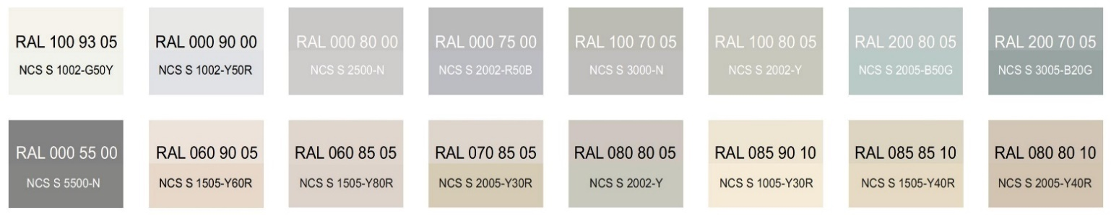
Дополнительные контрастные цвета декоративных и акцентных элементов фасадных покрытий (не более 30%):
Основные пастельные цвета также применимы для декоративных и акцентных элементов фасадных покрытий.
4.1.2. К металлическим элементам фасадов (кровля, ограждения, двери, стеновые панели из профилированного металлического листа):
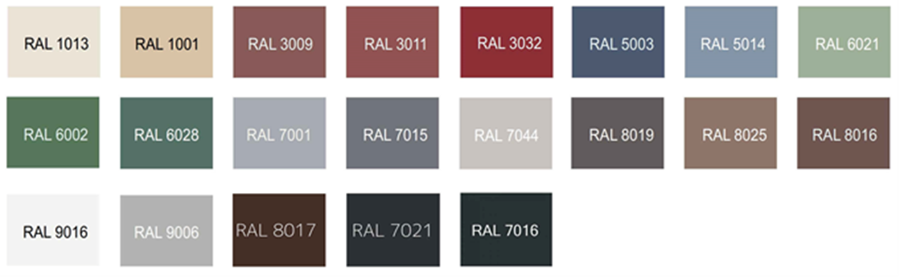
4.2. К отделочным и (или) строительным материалам объектов капитального строительства:
- цоколь должен выполняться из антивандальных негорючих материалов – природный камень (гранит или аналог), клинкерный кирпич, керамогранит (толщина не менее 10 мм), бетонных фиброцементных элементов с гидрофобной пропиткой (бетонная цокольная плитка и кирпич, панели из цементных композитов и др.) и другие подобные материалы;
- для объектов общественного назначения, общая площадь которых составляет не более чем 1500 квадратных метров - не менее 20% облицовки фасада должно выполняться из природных материалов или имитирующих природные материалы;
- покрытия, полученные на основе лакокрасочных материалов на водной основе (дисперсионные акриловые краски для фасадных работ, дисперсионные силикатные краски, силиконовые краски, золь-силикатные краски, золь-силикатные краски для бетона, известковые краски), при соблюдении требований нормативно-технической документации на проведение окрасочных работ должны обеспечивать срок службы не менее 5 лет в условиях умеренного макроклимата при эксплуатации на открытом воздухе с воздействием любых атмосферных факторов (дождь, ливень, снег, пыль при сильном ветре) при максимальной температуре 40^{о} С, минимальной температуре -45^{о} С и относительной влажности в пределах от 40% до 95%.
В течение данного срока должны быть сохранены защитные свойства покрытия: растрескивание выветривание, отслаивание, сморщивание, образование пузырей - не более 1 балла по ГОСТ 9.407-2015 п. 9.1.2, декоративные свойства (изменение цвета, грязеудержание, меление) - не более 3 баллов по ГОСТ 9.407-2015 п.п. 8.2, 8.3, 8.4;
- скатная кровля выполняется из металла, черепицы (керамической, минеральной, металлической, гибкой или аналога), светопрозрачных конструкций.
Не допускается:
- окраска поверхностей, облицованных натуральным (природным) камнем;
- бетонная необлицованная поверхность для первого и цокольного этажа;
- штукатурный фасад по фасадному утеплению из пенополистирола;
- использование бетонных фиброцементных элементов без гидрофобного покрытия;
- металлические элементы отделки с толщиной менее 0,5 мм;
- металлические оцинкованные элементы без лакокрасочного покрытия (кроме ограждения кровли и элементов фасадов, не выходящих на территории общего пользования);
- размещение декоративных элементов, выполненных из пенополистирола, пенополиуретана, минваты с тонким штукатурным слоем, ниже 2 метров над уровнем земли;
- выполнение больших глухих плоскостей фасада из материалов, имитирующих натуральные, с заметно повторяющимся рисунком;
- отделка фасада керамогранитной глянцевой однотонной плиткой 600х600 мм;
- визуально заметные соединения облицовочных элементов, видимые крепежные детали фасадных систем (за исключением матовых панелей с неоднородным покрытием);
- использование белых стеклопакетов ПВХ (за исключением объектов, возводимых за счет бюджетного финансирования);
- использование в качестве отделочных материалов фасадов объектов капитального строительства:
- штукатурки (штукатурный фасад допускается применять, если окружающая застройка преимущественно выполнена с применением штукатурных фасадов. Работы по выполнению штукатурного фасада должны производиться строго по сертифицированной технологии, должен обеспечиваться длительный срок эксплуатации);
- пластиковых панелей, сотового поликарбоната;
- винилового сайдинга;
- асбестоцементных листов, самоклеящейся пленки, баннерной ткани, сотового поликарбоната;
- пластика, профилированных металлических листов, асбестоцементных листов (плоские и волнистые), МГЛ-листов для устройства глухой части лоджии или балкона;
- цветного остекления, не соответствующего цветовому решению объекта капитального строительства, искажающего восприятие архитектурно-градостроительного облика объектов капитального строительства и окружающего их пространства, включая объекты и элементы благоустройства.
4.3. К размещению технического и инженерного оборудования на фасадах и кровлях объектов капитального строительства.
Техническое и инженерное оборудование фасадов объектов капитального строительства включает в себя системы газоснабжения, освещения, связи, телекоммуникации, видеонаблюдения, кондиционирования и вентиляции воздуха (далее – оборудование).
Оборудование должно располагаться с учетом системы композиционных осей фасадов объекта и иметь комплексный характер.
При строительстве объемно-пластическое решение фасада объекта капитального строительства должно предусматривать скрытое размещение (декоративные решетки, короба) наружных блоков систем кондиционирования, вентиляции и их комплексов, скрытую систему водоотведения, либо предусматривать их внутреннее размещение. Наружный организованный водосток допускается для объектов этажностью не выше 3 этажей и для отвода воды с козырьков над входами; водосточная система должна применяться с подогревом.
При реконструкции объекта капитального строительства:
- размещение дополнительного оборудования должно обеспечивать сохранность отделки фасада либо ее восстановление;
- при размещении наружных блоков систем кондиционирования и вентиляции на просматриваемых с территорий общего пользования фасадах необходимо применять защитные декоративные решетки, выполненные с учетом архитектурного решения объекта капитального строительства.
Габариты, форма оборудования, декоративных коробов, в которых оно размещено, декоративных решеток не должны ухудшать визуальные характеристики объекта.
Устанавливаемое на фасадах зданий оборудование должно быть окрашено в цвет поверхностей, на которых оно установлено.
Не допускается:
- размещение оборудования на архитектурных элементах и деталях декора, порталах, козырьках, пилонах, консолях, на настенной росписи, фреске, мозаичном панно, сграффито и иных видах монументального искусства, являющихся частью архитектурного решения фасада;
- наружная открытая прокладка по фасаду подводящих сетей и иных коммуникаций, прокладка сетей с нарушением пластики фасада;
- размещение оборудования, выступающего от плоскости фасада более чем на 20 см, на высоте менее 2,5 м от уровня земли или крыльца (кроме водосточных труб).
4.4. К подсветке фасадов объектов капитального строительства:
- предусматривать архитектурную подсветку фасадов для подчеркивания выразительности архитектурного облика в темное время суток с использованием источников белого цвета.
- архитектурная подсветка зданий должна включать:
- освещение входных групп;
- подсветку информационных знаков и конструкций;
- размещение архитектурно-художественного освещения на фасадах, визуально воспринимаемых со стороны улиц, дорог, территорий общего пользования (для архитектурных доминант, общественно значимых объектов).
4.5. К объемно-пространственным характеристикам объектов капитального строительства:
- главный фасад вновь строящихся зданий должен быть ориентирован на основные элементы улично-дорожной сети с учетом существующей или планируемой планировочной структуры застройки;
- размеры входной площадки (ширина x глубина) для объектов общественного назначения, общая площадь которых составляет не более чем 1500 квадратных метров, должны быть не менее 2,2 x 2,2 м;
- здание или сооружение не должно создавать визуальный дискомфорт, должно органично вписываться в ландшафт и сохранять масштаб и характер существующей застройки;
- здания необходимо размещать с учетом сложившейся линии застройки улицы (квартала);
- ограждение участка (в случае необходимости его установки) должно выполняться в едином стиле общего архитектурного решения и не должно препятствовать визуальному восприятию фасадов здания со стороны территорий общего пользования;
- если проектируемое в целях строительства или реконструкции здание, строение, сооружение располагается на расстоянии 50 метров и менее от границ лесного массива, парка, водного объекта, земельного участка индивидуальной, блокированной жилой застройки, территории ведения садоводства (далее – объект), его высота должна быть не более половины расстояния до объекта; при этом застройка (за исключением зданий этажностью не выше 4 этажей) должна по высоте носить ступенчатый характер, повышаясь с удалением от объекта в пределах трех линий застройки, высота зданий, строений, сооружений второй и третьей линии застройки должна быть не более 50 % расстояния до объекта;
- открытые стоянки (парковки) автомобилей по длинной стороне должны быть разделены пешеходными зонами (дорожками, проходами) с шагом не более 100 метров;
- для объектов коммерческого назначения, общая площадь которых составляет не более чем 1500 квадратных метров, приобъектные стоянки автомобилей следует размещать в пределах отведенного земельного участка.
4.6. К архитектурно-стилистическим характеристикам объектов капитального строительства:
- архитектурный облик объекта должен быть подчинен единому стилистическому решению;
- входные группы:
- входы в здание должны быть оборудованы навесами или заглублены в нишу не менее чем на 60 сантиметров;
- отметка площадки перед входом в общественное здание должна быть выше отметки тротуара перед входом не менее чем на 0,15 м. Допускается принимать отметку площадки на уровне пола при условии предохранения помещений от попадания осадков;
- главные входы в общественные здания должны быть ориентированы на территории общего пользования или к основному подъезду к зданию или сооружению;
- цоколь – должен быть визуально выделен на фасаде и подчеркивать внешний вид всего здания (может быть расположенным в плоскости стены, западающим или выступающим за плоскость стены);
- первый и цокольный этаж:
- должны быть выполнены из облицовочного, прочного и антивандального материала (без применения штукатурки);
- высота первого этажа общественных зданий должна быть не менее 4 метров;
- фасад: при использовании нескольких цветовых/фактурных покрытий на площади одного фасада, такие покрытия должны быть отделены выразительными архитектурными элементами;
- окна, лоджии, балконы должны быть остеклены. Остекление следует выполнять в едином стиле. Допускается отсутствие остекления балконов уникальных по характеру размещения на фасадах зданий, в т.ч. по высоте здания (изменяющие тип и конфигурацию плана на отдельных этажах, расположенные дискретно и т.д.), по геометрии элементов (созданные на основе треугольника, круга, трапеции, сложной формы и т.д.);
- информационные носители: при оформлении необходимо использовать ровные шрифты, без засечек и декоративных элементов.
Запрещается использовать крышу зданий для размещения рекламных конструкций.
- Ограничения использования земельных участков и объектов капитального строительства, устанавливаемые в соответствии с законодательством Российской Федерации.
Оборот земельных участков осуществляется в соответствии с гражданским законодательством и Земельным кодексом Российской Федерации. Содержание ограничений оборота земельных участков устанавливается Земельным кодексом Российской Федерации, федеральными законами.
Ограничения использования земельных участков и объектов капитального строительства в границах зон с особыми условиями использования территории, установленные федеральными законами или иными нормативными правовыми актами, указаны в главе 12 настоящих Правил.».

5. На карте градостроительного зонирования:
5.1. Изменить границы территориальной зоны: ТОД-2 «Зона административного, социально-культурного назначения»;
5.2. Установить границы территориальной зоны: ТОД-1.1 «Зона делового, общественного и коммерческого назначения».
6. В приложении «Сведения о границах территориальных зон»:
6.1. Изменить описание границ территориальной зоны ТОД-2 «Зона административного, социально-культурного назначения»;
6.2. Дополнить описанием границ территориальной зоны ТОД-1.1 «Зона делового, общественного и коммерческого назначения».

